**2)**

|  |  |  |  |
| --- | --- | --- | --- |
| Escala S | | | |
| T1 | T2 | T3 | T4 |
|  |  |  |  |
| R(B) |  |  |  |
|  |  | W(B) |  |
| W(B) |  |  |  |
|  |  | W(A) |  |
|  | W(B) |  |  |
|  |  |  | R(A) |
|  | W(A) |  |  |

1. GS:

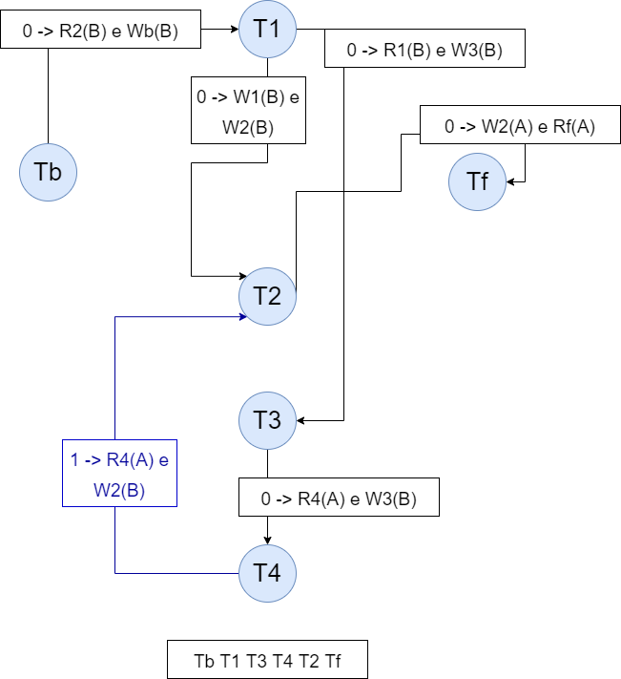

1. De acordo com o grafo anterior, como NÃO HÁ CICLO, então a escala é serializável na VISÃO
2. Uma escala serial equivalente na visão pode ser vista abaixo:

|  |  |  |  |
| --- | --- | --- | --- |
| Escala S1 | | | |
| T1 | T2 | T3 | T4 |
| R(B) |  |  |  |
| W(B) |  |  |  |
|  |  | W(B) |  |
|  |  | W(A) |  |
|  |  |  | R(A) |
|  | W(B) |  |  |
|  | W(A) |  |  |

Ela garante as três condições de serial na visão: as primeiras leituras devem ser as mesmas para todo item de dados; as sequências de escrita-leitura devem ser as mesmas; as últimas escritas de cada item de dados devem ser as mesmas.